ОТДЕЛ ОБЩЕГО И ПРОФЕССИОНАЛЬНОГО ОБРАЗОВАНИЯ АДМИНИСТРАЦИИ Г.ПРОТВИНО МОСКОВСКОЙ ОБЛАСТИ

МУНИЦИПАЛЬНОЕ АВТОНОМНОЕ ОБРАЗОВАТЕЛЬНОЕ УЧРЕЖДЕНИЕ ДОПОЛНИТЕЛЬНОГО ОБРАЗОВАНИЯ ДЕТЕЙ
ДЕТСКО-ЮНОШЕСКИЙ ЦЕНТР «ГОРИЗОНТ»

Мастер-класс по теме
«Городецкая роспись.
Городецкая птица - символ семейного счастья».
План- конспект
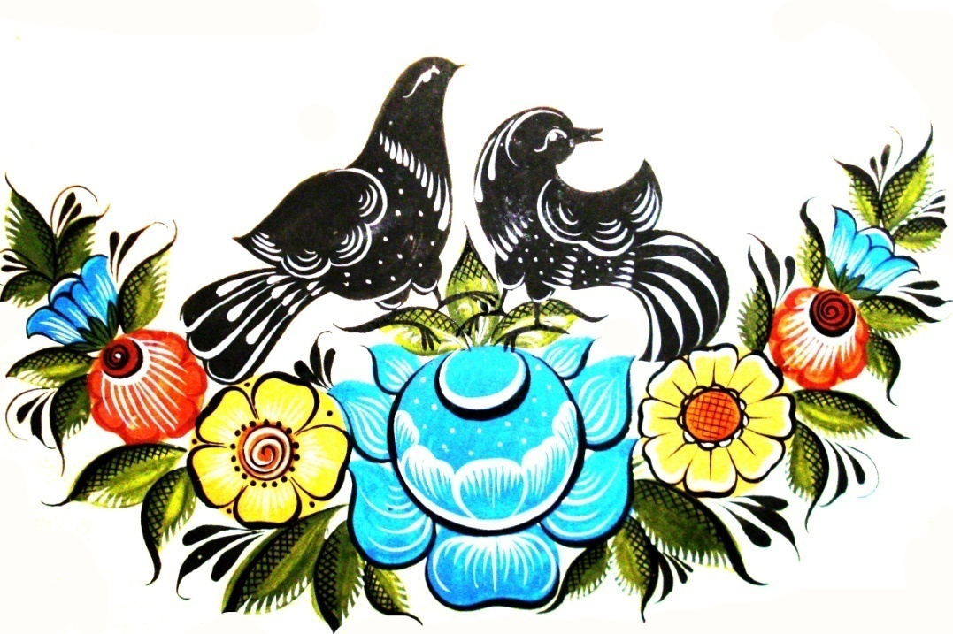

Педагог дополнительного образования
Чикова Елена Борисовна

Протвино 2016 год

ЦЕЛЬ
Изучить традиционный элемент городецкой росписи – птица.

ЗАДАЧИ:
- Способствовать воспитанию в обучающихся интереса к традиционному декоративно-прикладному творчеству, любви и бережного отношения к природе;
- Развивать фантазию, воображение, тонкий художественный вкус, чувство гармонии, чувство материала, цветовой и линейный ритм;
- Научить обучающихся выполнять орнамент в прямоугольнике, правильно составлять композицию;

Для работы нам понадобятся:

- наглядное пособие:
- - изображение городецких птиц на деревянных изделиях;
- - изображения городецких птиц на пособиях - как основных элементов росписи;
- - таблица "Поэтапное выполнение рисунка птицы".

- Оборудование и материалы:
- Деревянное изделие (или плотная бумага)
- Кисти № 1-4: беличья художественная (№ 2 или № 3), колонковая художественная (№ 1 или № 2) и флейц (№ 2 или № 3)
- Набор гуаши
- палитра
- 2 баночки
- Тряпочка для вытирания рук, кистей
- Карандаш
- ластик.

ХОД ЗАНЯТИЯ:

I. Организационный момент
В процессе краткой беседы проводится настрой к предстоящей работе. Сегодня мы с вами будем работать над росписью деревянной заготовки, которая лежит перед вами. Это будет ваш подарок-сувенир дорогим вам людям или себе.
Рисунок, который будет на неё наноситься, является темой нашего занятия: «Городецкая птица - символ семейного счастья».
Целью нашего труда будет изучение традиционного элемента городецкой росписи – птица. А задачей - выполнить орнамент с ее изображением на деревянной поверхности.
Орнамент с изображением птиц называют орнитоморфный.
У городецкой росписи существует много разных изображений птиц и у каждого из них есть свой тайный смысл – семантика. Этот смысл пришел к нам из народного искусства и содержит в себе опыт наших предков.
Перед тем как начать работу над заготовкой, я расскажу вам о смысле, заложенном в моем образце.
-Петушок - издавна почитался славянами как первовестник солнца. «Голоса петуха боится нечистая сила» - говорится в известной поговорке. Тоже свойство приписывали и курочке. Их изображения считали необходимым элементом в доме, так как они были связаны с магией плодородия (дружной семьи).
Есть и другие птицы, такие как:
– Скворец - птица, посвященная весне и весеннему возрождению.
- Павлин (птица-пава). Этот образ символизирует процветание, достаток .В народном представлении павлин был осмыслен как птица исключительно женского рода. Нередко павы сливаются в образах народа с петухами и рассматриваются как петухи, утки.
-Голубь- его символика любовная, брачная. В росписи часто встречаются образы голубей. Это могут быть парные голуби, летящие вместе, и чаще всего сидящие на ветках среди цветочных узоров.
-Лебеди (утки) – птицы, связанные с небом, солнцем и водной стихией. Образы парных лебедей очень устойчивы в искусстве: с ними были связаны представления народа о счастливом браке.
- Гусь, как обрядовое – свадебное блюдо отмечалась у многих народов: он считался символом плодовитости. Жених и невеста в песнях часто сравниваются с селезнем и утицей, с лебедем и лебедушкой.
II. Подготовительный момент
Итак, сегодня мы с вами будем работать над росписью деревянной заготовки, которая лежит перед вами.
Выбрав себе символическое значение нашего сувенира, приступаем к выполнению рисунка карандашом.
Обычно, перед тем как расписать какую-нибудь деревянную заготовку, надо сделать для нее эскиз в карандаше на бумаге. Это делается для того, чтобы лучше вписать рисунок в форму заготовки. Затем прорисовываем его в цвете, после чего уже работаем на самой деревянной заготовке.
У многих городецких птиц последовательность процесса выполнения рисунка выглядит примерно одинаково:
- Первый этап — «подмалевок», т.е. нанесение цветового пятна.
- Второй этап — «оживка»- мы оживляем предмет. Она включает в себя два действия:
1. «Тенёжка» (или оттенок)- нанесение на подмалёвок линий, подчеркивающих теневые его стороны.
2.«Разживка»- тонкая отделка орнаментальных форм белилами.
Для демонстрации выполнения росписи был выбран эскиз росписи петуха. Начинаем работать над заготовкой. Посмотрите внимательно на таблицу, здесь показано как поэтапно выполняется рисунок.
Цветовая гамма, которую обычно используют художники в городецкой росписи включает в себя красный, синий, желтый, зеленый, черный, белый цвета. Всю остальную цветовую палитру получают путем смешения этих красок между собой.
Для петушка нам понадобится красная, зеленая, черная и белая краски.
Рисуйте вместе со мной или выбирайте, какая из птиц городецкой росписи вам больше приглянулась, и приступим к работе. Если хотите сделать что-то самостоятельно – для этого есть таблица, глядя на нее можно выполнить построение любой городецкой птицы.

Начинаем рисовать петушка:

1. Определяем место расположения птицы, выделяем главный центр композиции. Не забываем о пропорциях её тела!
2. Необходимо найти цветовое решение композиции. Раскладка основных цветовых пятен подчиняется общей гамме (теплая - холодная).
Составив рисунок и подобрав цвет, можно приступать к детальной прорисовке.
4. Расписываем птицу (в три этапа).

Перед тем как рисовать птицу не забывайте, что по величине ее тело и хвост занимают почти равную площадь, поэтому размещать петушка лучше в середине изделия.
Первая стадия рисунка – подмалевок:
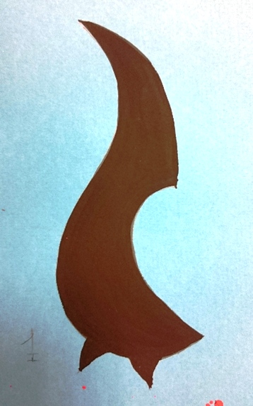
Возьмите в руку кисть с толстым основанием(№3) и черную краску и нарисуйте плавной линией черного цвета изгиб шеи и груди. Птиц изображают в различных вариантах, но у всех у них всегда толстый животик, он-то как раз и символизирует зарождение новой жизни и является залогом семейного счастья.
Нанесите линию, определяющую форму головы и спины.
Определяем и прорисовываем линию крыла, она должна начинаться с плеча (в районе верха животика), и ноги с нитевидными коготками, расположенные внизу живота.
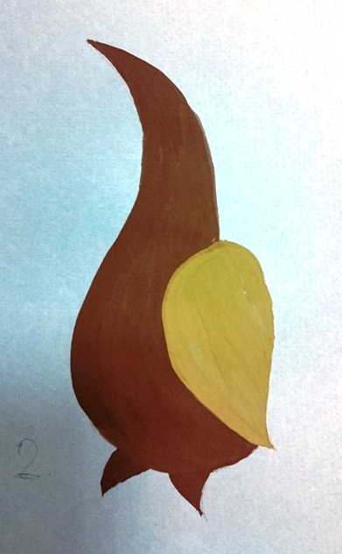

Далее прорисовываем крыло в цвете. Для этого меняем на кисточке краску как следует ополоснув ее водой. И рисуем на голове петушка гребешок и бородку;

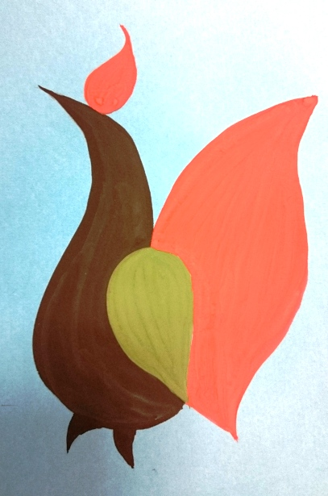

Завершаем рисунок хвостом. Его пишут по-разному, например, ограничивают с двух сторон линиями, определяющими его силуэт (закрашивают внутри), или прорисовывают каждое перышко хвоста в два цвета.

Вторая стадия рисунка - «оживка»:
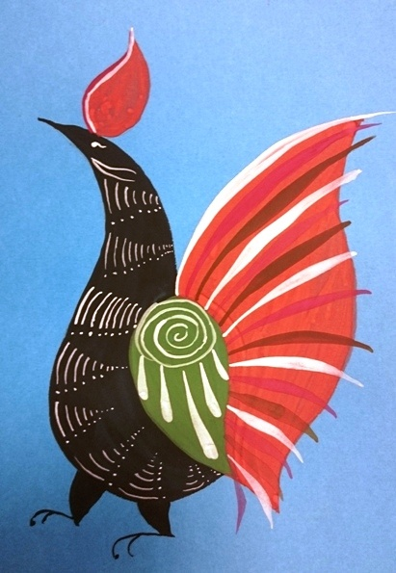
- если у птички темное тело, то наносим только разживку (блик света). Её наносим белилами тонкими мазками на те места, где падает солнышко, по всему телу.
-если у птички светлое тело, то перед разживкой наносят тенежку (тень). В любом случае этот процесс начинается сверху вниз – с головы заканчивая хвостом.

5.Птицу можно рисовать и на заранее подготовленном и просушенном фоне.
6 .Заканчивается разработка изделия, если позволяет время, оформлением рамы (бортика), добавив мелкий узор.

Сегодня мы рисовали гуашевыми красками. Изделие после покраски требуется покрыть несколькими слоями лака, просушивая его между ними.
Лаков для обработки изделий из древесины сейчас выпускается много, но лучше все таки выбирать из масляных или алкидных, например яхтный лак.
А можно рисовать и темперой или акриловыми красками. На самом производстве городецкой росписи рисуют даже масляными красками.

Заключение
Деревянные вещи, сделанные своими руками, где бы они ни располагались, приносят в дом тепло и уют. Они долго живут, раньше их передавали из поколения в поколение. Пусть и ваш сувенир будет для вас приятным опытом и оберегает вас и ваш дом.
Надеюсь вам понравился мой мастер-класс большое всем спасибо!
Источник информации:
- Наина Величко «Русская роспись: Техника. Приемы. Изделия: Эниклопедия» М. «АСТ-ПРЕСС КНИГА»,2009
- М.С.Соколова «Художественная роспись по дереву»
«Гуманитарный издательский центр ВЛАДОС», 2002"
- Народно-прикладное искусство"М. 1985г.

ПРИЛОЖЕНИЕ
ГОЛУБЬ

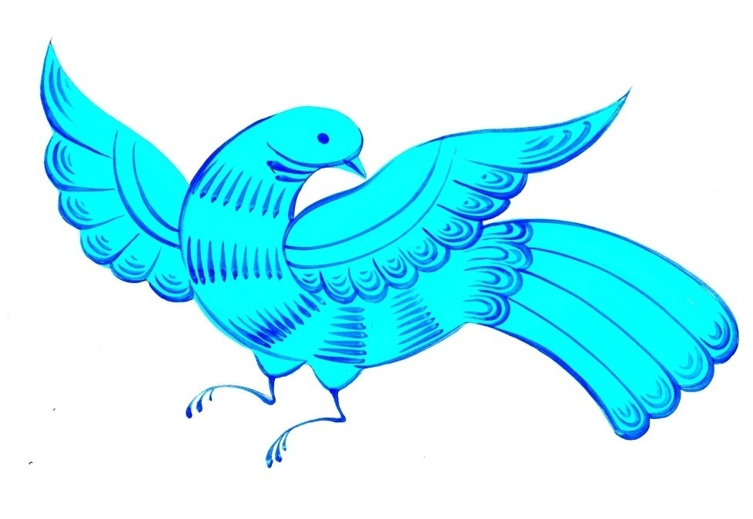

СКВОРЕЦ

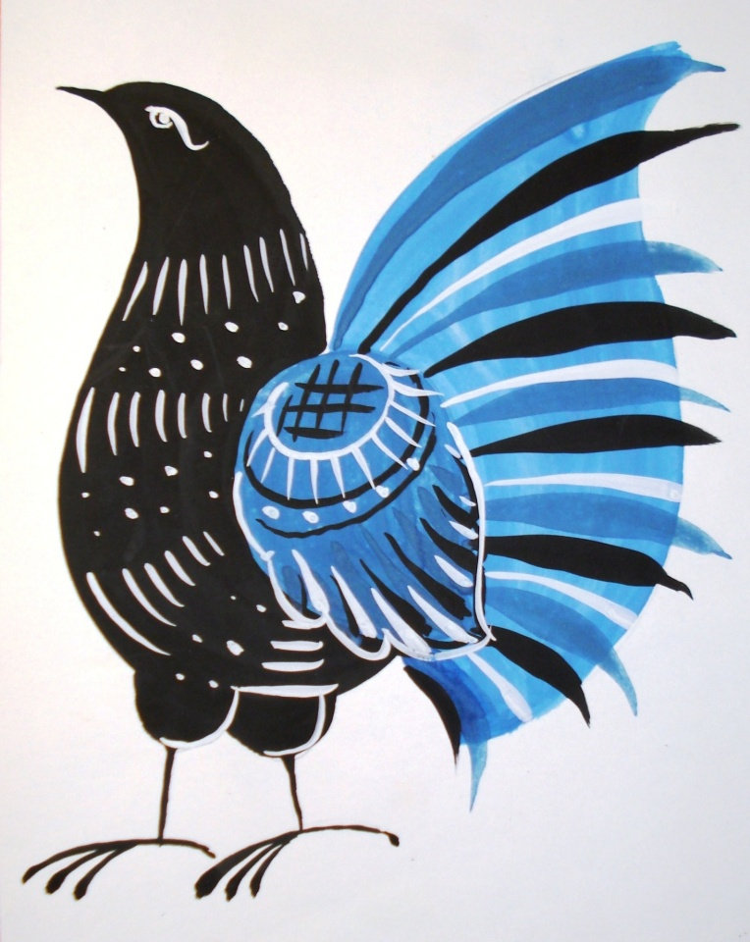
ПЕТУХ
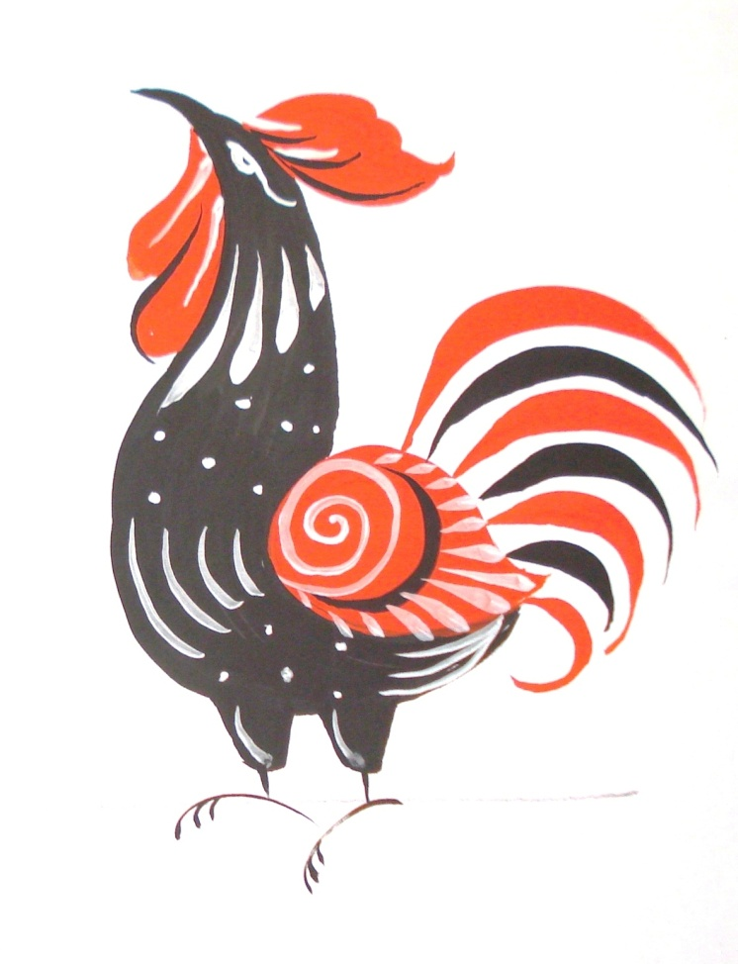
КУРОЧКА
ПТИЦА С ДЛИННОЙ ШЕЕЙ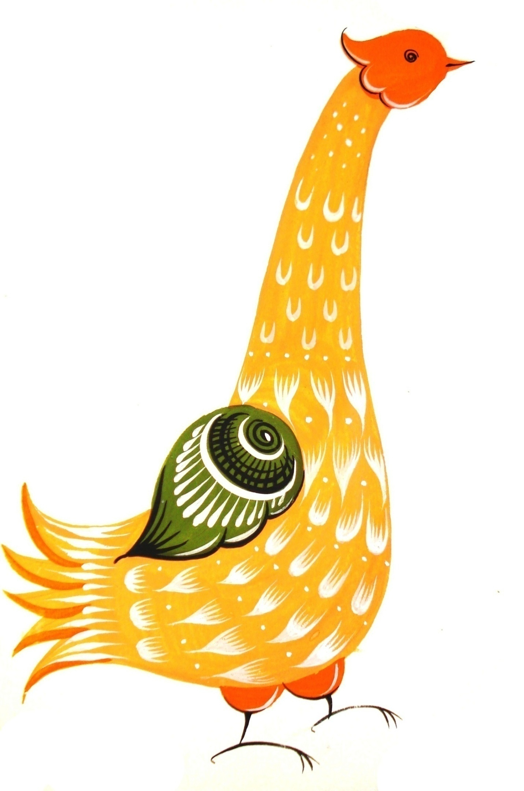

ПАВЛИН

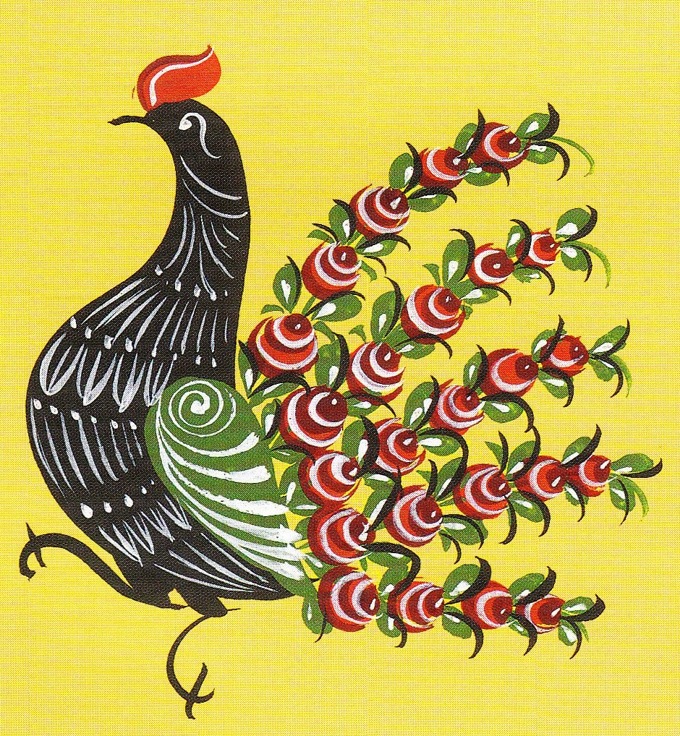

ЛЕБЕДЬ
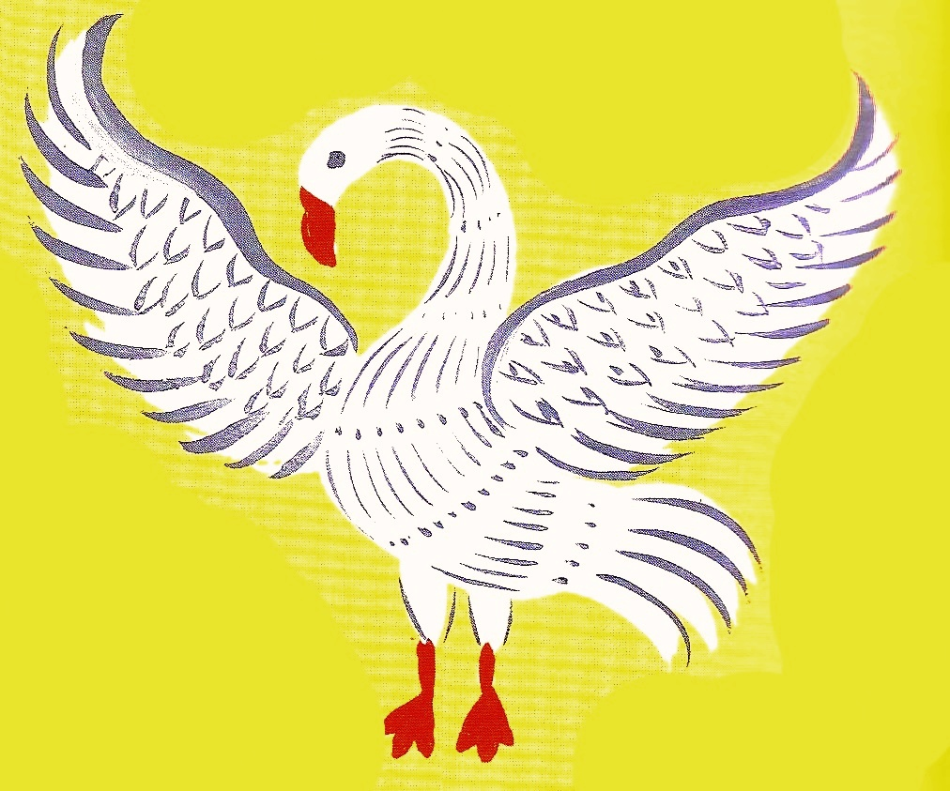

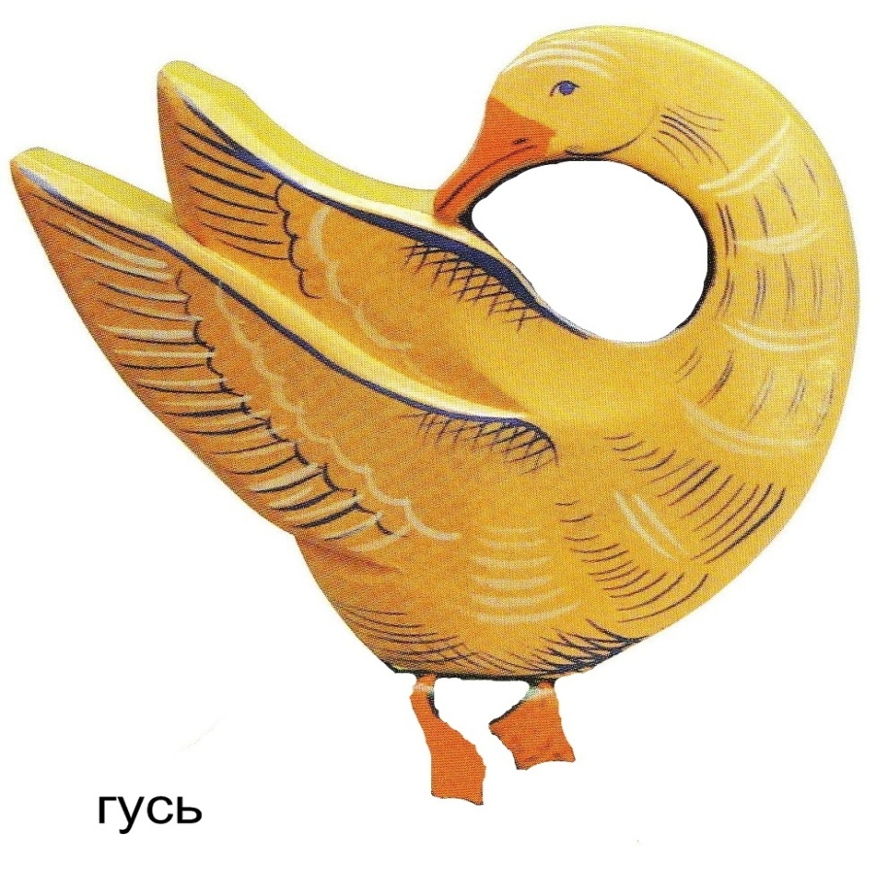

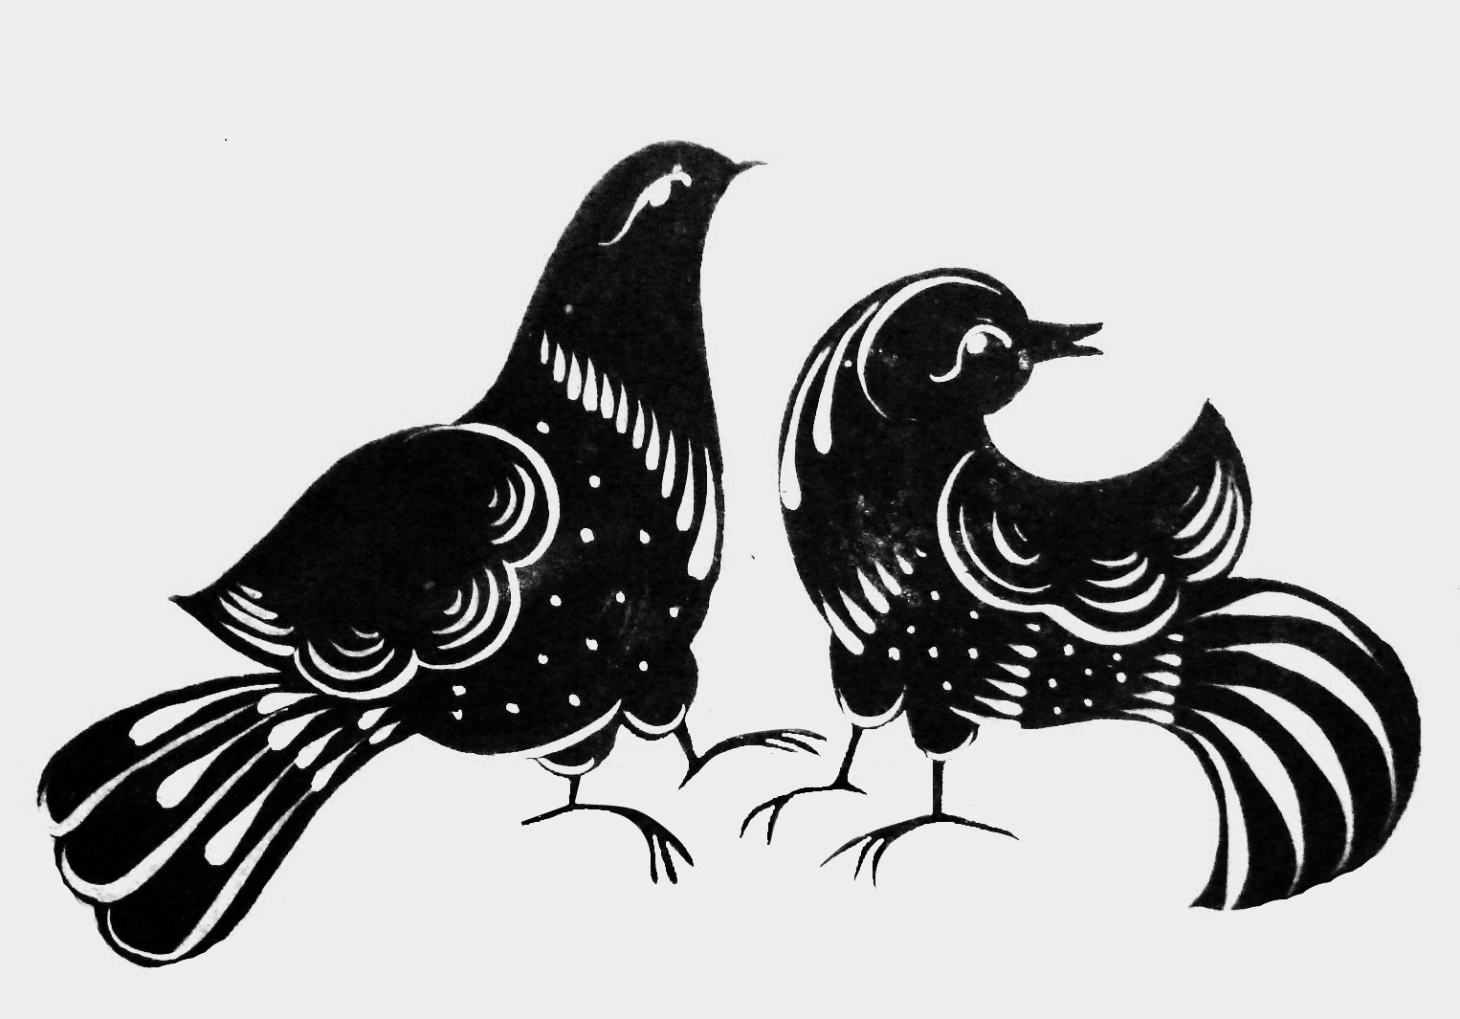

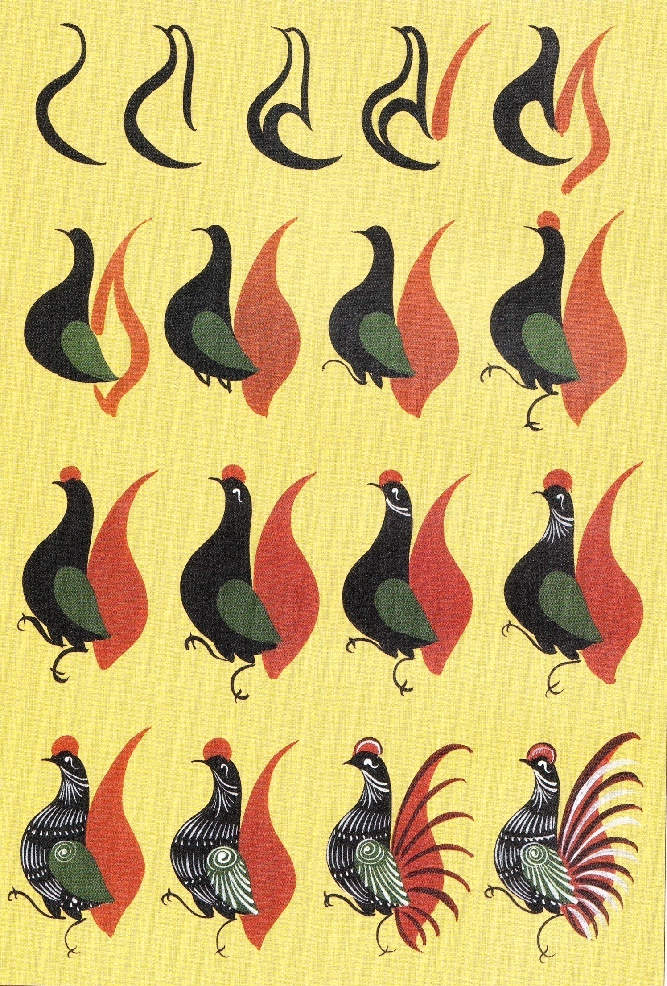

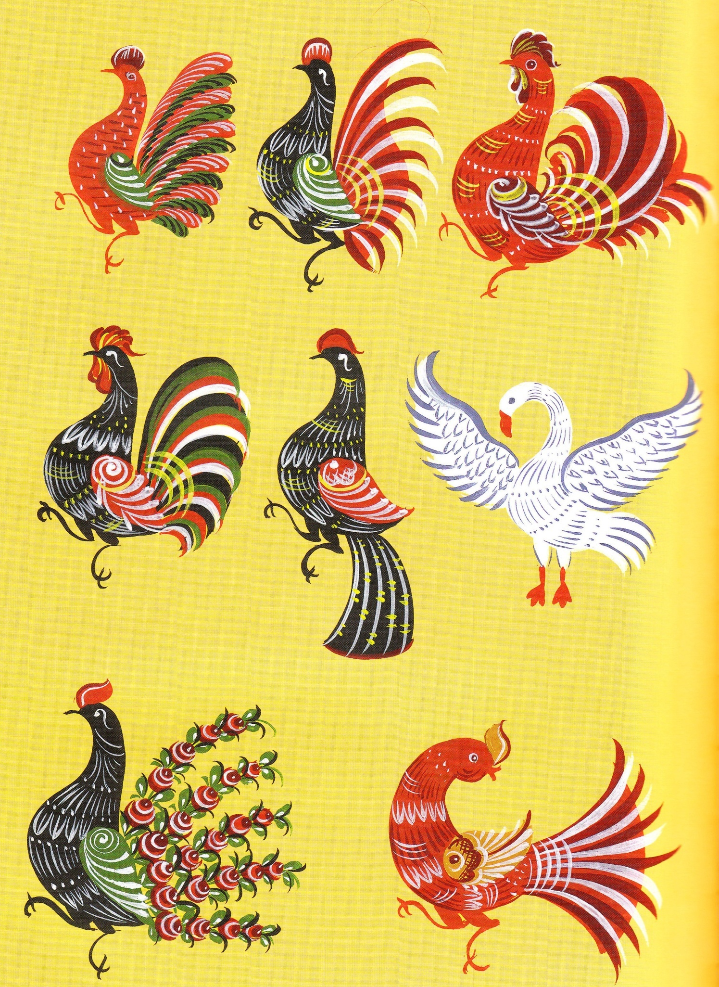

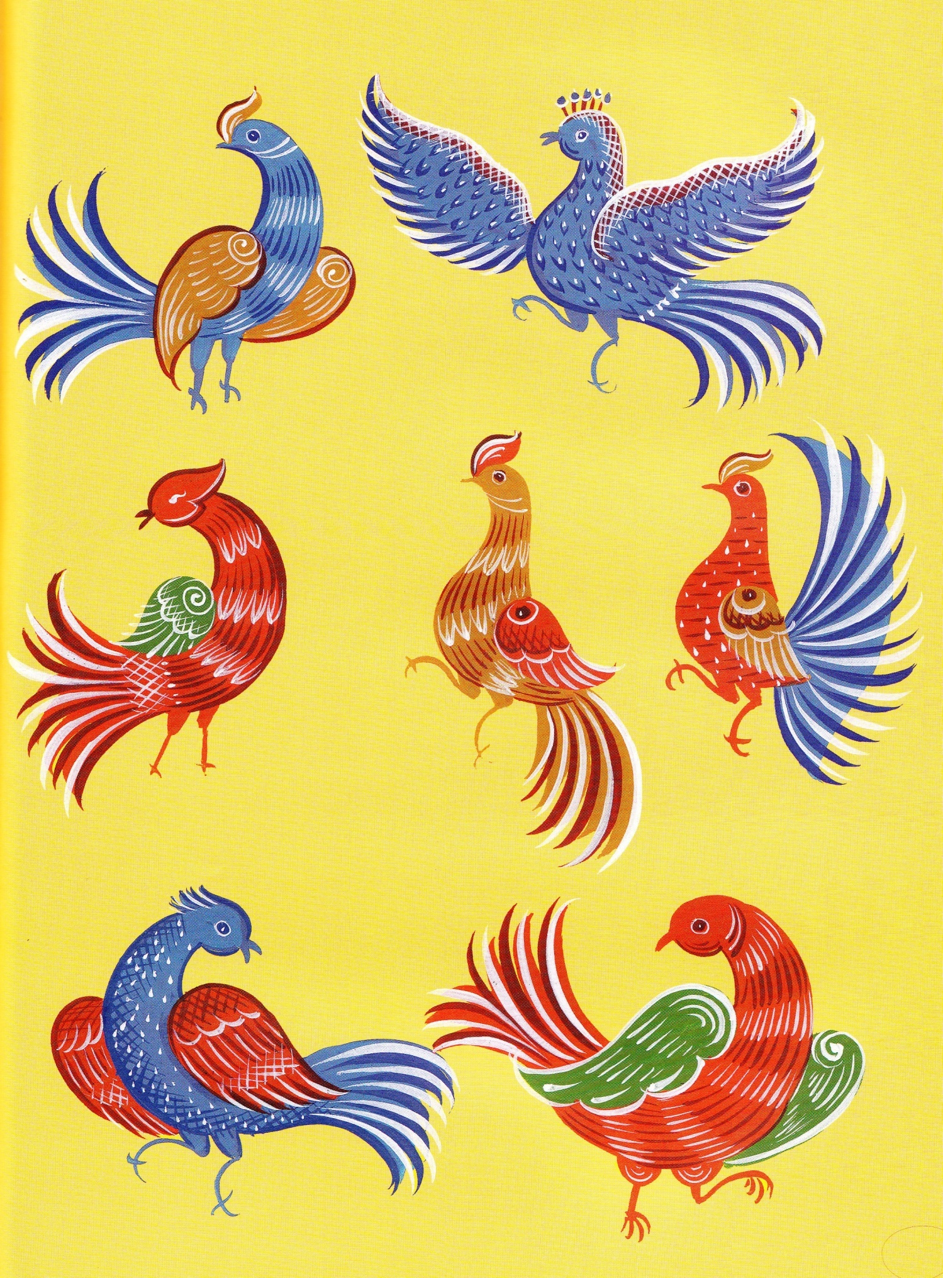

ДЕТСКИЕ РАБОТЫ

